TRƯỜNG THPT QUẾ SƠN  TỔ: HÓA – SINH - CNNN  (Đáp án có 03 trang) | KIỂM TRA CUỐI KÌ II- NĂM HỌC 2025-2026  Môn: SINH HỌC – Lớp 10

ĐÁP ÁN VÀ HƯỚNG DẪN CHẤM
PHẦN I. TRẮC NGHIỆM NHIỀU LỰA CHỌN. (3,0 điểm)
Mỗi câu trả lời đúng được 0,25 điểm
Câu | MĐ | 1 | 2 | 3 | 4 | 5 | 6 | 7 | 8 | 9 | 10 | 11 | 12
Đáp án | 401 | A | D | D | B | A | A | D | B | B | B | C | D
Đáp án | 402 | B | D | A | D | C | B | B | A | D | C | C | B
Đáp án | 403 | D | A | A | B | A | D | B | D | C | D | B | D
Đáp án | 404 | B | B | A | D | C | C | B | B | D | D | A | C

PHẦN II. TRẮC NGHIỆM DẠNG ĐÚNG/SAI (2,0 điểm):
Mỗi câu trả lời đúng cả 4 lệnh được 1,0 điểm
 | 401 | 402 | 403 | 404
Câu 1 | a) Sai | a) Sai | a) Đúng | a) Đúng
 | b) Đúng | b) Sai | b) Đúng | b) Sai
 | c) Sai | c) Đúng | c) Sai | c) Sai
 | d) Đúng | d) Đúng | d) Sai | d) Đúng
Câu 2 | a) Sai | a) Sai | a) Sai | a) Sai
 | b) Sai | b) Sai | b) Đúng | b) Sai
 | c) Đúng | c) Đúng | c) Sai | c) Đúng
 | d) Đúng | d) Đúng | d) Đúng | d) Đúng

PHẦN III . CÂU TRẮC NGHIỆM DẠNG TRẢ LỜI NGẮN (2,0 điểm):
Mỗi câu trả lời đúng được 0,5 điểm

Câu | 401 | 402 | 403 | 404
1 | 1234 | 2134 | 1 | 3
2 | 1 | 3 | 1234 | 2134
3 | 3 | 2 | 2 | 1
4 | 2 | 1 | 3 | 2

PHẦN II. TỰ LUẬN (3,0 ĐIỂM)
Câu | Nội dung |  | Điểm
 | MÃ ĐỀ 401, 403
Câu 1  (1,0đ) | Trình bày cơ sở khoa học của việc ứng dụng vi sinh vật trong thực tiễn?  Mỗi ý đúng được tính 0,2 điểm
Câu 1  (1,0đ) | - Kích thước hiển vi.  - Sinh trưởng, sinh sản nhanh. | - Tổng hợp và phân giải các chất nhanh.  - Đa dạng về di truyền.  - Phổ sinh thái và dinh dưỡng rộng.
Câu 2  (2,0đ) | a) Hình vẽ bên mô tả đường cong sinh trưởng của quần thể vi khuẩn trong môi trường nuôi cấy không liên tục, các kí hiệu I, II, III, IV lần lượt là các pha sinh trưởng của quần thể. (1,0đ)  Hãy nêu tên các pha tương ứng với các kí hiệu I, II, III, IV.
Câu 2  (2,0đ) | I- tiềm phát  II-lũy thừa  III-cân bằng  IV-suy vong  Mỗi chú thích đúng được tính 0,25đ |  | 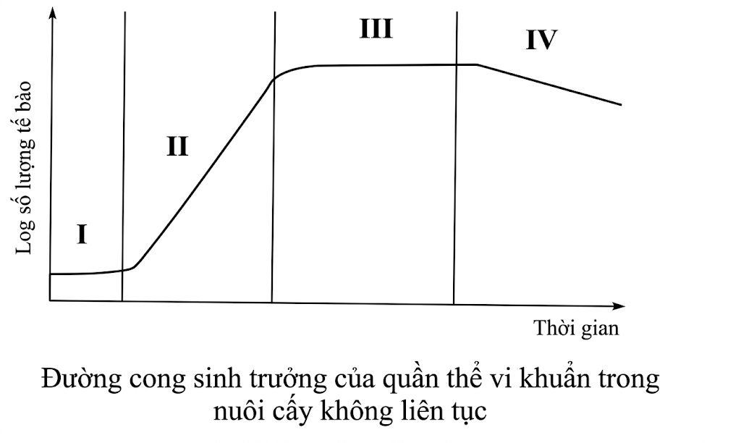
Câu 2  (2,0đ) | b) Một nhóm nghiên cứu tiến hành nuôi cấy chủng vi khuẩn Bacillus subtilis trong môi trường dinh dưỡng tối ưu. Biết rằng thời gian thế hệ (g) của chủng này trong điều kiện thí nghiệm là 30 phút. Ban đầu, nhóm bắt đầu với một quần thể gồm 20 tế bào. Sau một thời gian nuôi cấy liên tục, họ đếm được tổng số 640 tế bào ở thế hệ cuối cùng. Giả sử tốc độ phân chia của các tế bào là đồng đều và không có tế bào nào bị chết. (1,0đ)  b1. Hãy xác định số lần phân chia (n) của nhóm tế bào trên. (0,5đ)  * Giải:  Số lượng vi khuẩn sau thời gian t là: N_{t} = N_{o}.2^{n}.  Số lần phân chia của nhóm tế bào trên là:  Ta có: 640 = 20. 2^{n}  Suy ra 2^{n} = $\frac{640}{20}$ = 32 → n = 5.  Vậy số lần phân chia của vi khuẩn là 5 lần.  b2. Nhóm tế bào này cần bao nhiêu phút để tạo ra được 640 cá thể? (0,5đ)  *Giải:  Thời gian để tạo ra 640 cá thể là:  Ta có n=$\frac{t}{g}$ ↔ 5 = $\frac{t}{30}$  Suy ra t = 5 x 30 = 150 phút.  Vậy sau 150 phút nhóm vi khuẩn Bacillus subtilis này gồm 20 cá thể được nuôi cấy trong điều kiện tối ưu thì sẽ tạo ra 640 cá thể.
 | MÃ ĐỀ 402, 404 |  | Điểm
Câu 1  (1,0đ) | Trình bày cơ sở khoa học cuả việc ứng dụng vi sinh vật trong thực tiễn?  Mỗi ý đúng được tính 0,2 điểm  - Kích thước hiển vi.  - Sinh trưởng, sinh sản nhanh.  - Tổng hợp và phân giải các chất nhanh.  - Đa dạng về di truyền.  - Phổ sinh thái và dinh dưỡng rộng.
Câu 2  (2,0đ) | a) Hình vẽ bên mô tả đường cong sinh trưởng của quần thể vi khuẩn trong môi trường nuôi cấy không liên tục, các kí hiệu I, II, III, IV lần lượt là các pha sinh trưởng của quần thể.  Hãy nêu tên các pha tương ứng với các kí hiệu I, II, III, IV. (1,0đ)
Câu 2  (2,0đ) | a- tiềm phát  b-lũy thừa  c-cân bằng  d-suy vong  Mỗi chú thích đúng được tính 0,25đ |  | 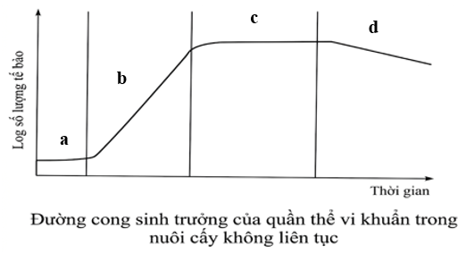
Câu 2  (2,0đ) | b) Một nhóm nghiên cứu tiến hành nuôi cấy chủng vi khuẩn Escherichia coli trong môi trường dinh dưỡng tối ưu. Biết rằng thời gian thế hệ (g) của chủng này trong điều kiện thí nghiệm là 20 phút. Ban đầu, nhóm bắt đầu với một quần thể gồm 25 tế bào. Sau một thời gian nuôi cấy liên tục, họ đếm được tổng số 800 tế bào ở thế hệ cuối cùng. Giả sử tốc độ phân chia của các tế bào là đồng đều và không có tế bào nào bị chết. (1,0đ)  b1. Hãy xác định số lần phân chia (n) của nhóm tế bào trên. (0,5đ)  * Giải:  Số lượng vi khuẩn sau thời gian t là: N_{t} = N_{o}.2^{n}.  Số lần phân chia của nhóm tế bào trên là:  Ta có: 800 = 25. 2^{n}  Suy ra 2^{n} = $\frac{800}{25}$ = 32 → n = 5.  Vậy số lần phân chia của vi khuẩn là 5 lần.  b2. Nhóm tế bào này cần bao nhiêu phút để tạo ra được 800 cá thể? (0,5đ)  *Giải:  Thời gian để tạo ra 800 cá thể là:  Ta có n=$\frac{t}{g}$ ↔ 5 = $\frac{t}{20}$  Suy ra t = 5 x 20 = 100 phút.  Vậy sau 100 phút nhóm vi khuẩn Escherichia coli này gồm 25 cá thể được nuôi cấy trong điều kiện tối ưu thì sẽ tạo ra 800 cá thể.

